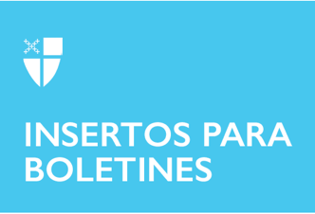

11 de julio de 2021 - Pentecostés 7 (B)
Nathan Söderblom
El obispo sueco Nathan Söderblom fue el primer miembro de entre los clérigos en recibir el Premio Nobel de la Paz. Lars Olof Jonathan Söderblom, nació el 15 de enero, se graduó en la Universidad de Uppsala en el 1883 y fue ordenado sacerdote en la Iglesia de Suecia (luterana) en el 1893. Obtuvo su doctorado en teología en la Sorbona y enseñó teología en la Universidad de Uppsala hasta su nombramiento como arzobispo de Uppsala en el 1914.

Durante la Primera Guerra Mundial, el arzobispo Söderblom pidió a los líderes cristianos que trabajaran por la paz y la justicia. Creía que todas las comunidades de las iglesias cristianas estaban llamadas a luchar contra el malsano nacionalismo, el racismo, el militarismo y la opresión de las minorías. Al mismo tiempo, propuso que el mensaje de amor de Jesús se difundiera desde los púlpitos, en los periódicos y en las escuelas para crear un poderoso cuerpo de la opinión cristiana más allá de las fronteras nacionales en favor de la paz.

Es famoso lo que escribió en su obra, El contenido de la fe cristiana:

"Para mí todo se resume en la gran pregunta, la cuestión de la reconciliación y la curación [restauración] ¿Vemos el camino de Dios en el terrible caos de este mundo; el camino que para la razón humana es una fuente de ofensa, pero sigue siendo el

11 de julio de 2021 - Pentecostés 7 (B)
Nathan Söderblom
El obispo sueco Nathan Söderblom fue el primer miembro de entre los clérigos en recibir el Premio Nobel de la Paz. Lars Olof Jonathan Söderblom, nació el 15 de enero, se graduó en la Universidad de Uppsala en el 1883 y fue ordenado sacerdote en la Iglesia de Suecia (luterana) en el 1893. Obtuvo su doctorado en teología en la Sorbona y enseñó teología en la Universidad de Uppsala hasta su nombramiento como arzobispo de Uppsala en el 1914.

Durante la Primera Guerra Mundial, el arzobispo Söderblom pidió a los líderes cristianos que trabajaran por la paz y la justicia. Creía que todas las comunidades de las iglesias cristianas estaban llamadas a luchar contra el malsano nacionalismo, el racismo, el militarismo y la opresión de las minorías. Al mismo tiempo, propuso que el mensaje de amor de Jesús se difundiera desde los púlpitos, en los periódicos y en las escuelas para crear un poderoso cuerpo de la opinión cristiana más allá de las fronteras nacionales en favor de la paz.

Es famoso lo que escribió en su obra, El contenido de la fe cristiana:

"Para mí todo se resume en la gran pregunta, la cuestión de la reconciliación y la curación [restauración] ¿Vemos el camino de Dios en el terrible caos de este mundo; el camino que para la razón humana es una fuente de ofensa, pero sigue siendo el
único camino posible? Este camino no evita la tragedia de la vida humana, sino que pasa por el centro de la misma".

El Arzobispo Söderblom tomó gran interés en el temprano movimiento de renovación litúrgica entre los católicos romanos, anglicanos y luteranos. Vio una profunda conexión entre el culto litúrgico, la oración personal, y la justicia social. En el 1925 invitó a los líderes anglicanos, reformados, luteranos y ortodoxos a Estocolmo y juntos formaron el Consejo Universal Cristiano sobre la Vida y el Trabajo. Su trabajo ecuménico condujo finalmente a la formación del Consejo Mundial de las Iglesias en el 1948.

La promoción de Söderblom por la unidad de la Iglesia como medio para llegar a la consecución de la paz mundial le valió el Premio Nobel de la Paz en el 1930. Después de su muerte en Uppsala, Suecia, en el 1931, su cuerpo fue enterrado en la catedral de Uppsala. Se le conmemora en el calendario litúrgico de la Iglesia Episcopal el 12 de julio.

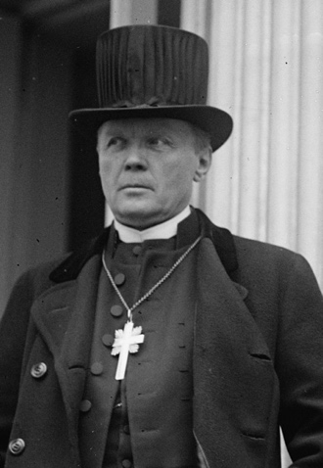
Dios omnipotente, bendecimos tu nombre por la vida y la obra de Nathan Söderblom, arzobispo de Uppsala, que ayudó a inspirar el moderno renacimiento litúrgico y trabajó sin descanso por la cooperación entre los cristianos, inspíranos con su ejemplo, para que siempre podamos luchar por la renovación de la Iglesia en la vida y el en culto, para la gloria de tu nombre; que con Jesucristo y el Espíritu Santo vives y reinas, un solo Dios, por los siglos de los siglos. Amén.
único camino posible? Este camino no evita la tragedia de la vida humana, sino que pasa por el centro de la misma".

El Arzobispo Söderblom tomó gran interés en el temprano movimiento de renovación litúrgica entre los católicos romanos, anglicanos y luteranos. Vio una profunda conexión entre el culto litúrgico, la oración personal, y la justicia social. En el 1925 invitó a los líderes anglicanos, reformados, luteranos y ortodoxos a Estocolmo y juntos formaron el Consejo Universal Cristiano sobre la Vida y el Trabajo. Su trabajo ecuménico condujo finalmente a la formación del Consejo Mundial de las Iglesias en el 1948.

La promoción de Söderblom por la unidad de la Iglesia como medio para llegar a la consecución de la paz mundial le valió el Premio Nobel de la Paz en el 1930. Después de su muerte en Uppsala, Suecia, en el 1931, su cuerpo fue enterrado en la catedral de Uppsala. Se le conmemora en el calendario litúrgico de la Iglesia Episcopal el 12 de julio.

Dios omnipotente, bendecimos tu nombre por la vida y la obra de Nathan Söderblom, arzobispo de Uppsala, que ayudó a inspirar el moderno renacimiento litúrgico y trabajó sin descanso por la cooperación entre los cristianos, inspíranos con su ejemplo, para que siempre podamos luchar por la renovación de la Iglesia en la vida y el en culto, para la gloria de tu nombre; que con Jesucristo y el Espíritu Santo vives y reinas, un solo Dios, por los siglos de los siglos. Amén.

